学校だより
北海道夕張高等養護学校
緑風

第 ２ 号
令和７年７月２５日発行


「夏休みに向けて」
教頭 松田 和慶
夕張は夏真っ盛り、校舎を囲む山々の緑も色濃くなり、蝉や蛙の鳴き声も大きく響き、子鹿も飛び跳ねて、豊かな自然の活力を感じる毎日です。
さて、今年度は夕張高等養護学校にとって開校２５年目、新入生７名が入学し、２年生と合わせて１４名でスタートしました。寄宿舎には１年生全員が入舎して、１１名での生活も、始まってから約４か月がたちました。
少しずつ新しい生活にも慣れてきた様子ですが、自宅を離れての集団生活は大きな挑戦であり、寂しかったり大変さを感じたりすることもあったと思います。その生活を遠方から心配しながら、毎週の送迎を含めてしっかり支えていただいた保護者の皆様のご協力には本当に感謝いたします。
本校では昨年度から学校教育目標を『Believe in yourself』とし、『協働・チャレンジ』を合い言葉に教育活動を行っています。具体的には、外部講師の授業や地域との協働活動、体験学習など、夕張市民の協力をいただきながら行う学習を広げています。今年度は『夕張チャレンジプログラム』として、教員が生徒を引率し、夕張での社会体験としての学びも始めました。
昨今、時代の様々な変化が大きく、学校教育も校内だけでは完結できない状況になっており、卒業後の生活を見据えて取り組んでいるところです。開校から続けてきた、ひとりひとりを大切にする教育を、更に地域の中でも前に進めていきたいと考えています。
そして『協働・チャレンジ』の学習活動の中では、生徒や教職員には新しい出会いや学びがあり、出会った相手にも新しい学びがあると思います。見方や考え方が広がったり、変化したりしていくことを体感できました。保育園児や小中学生、地域の大人や高齢者など、出会う相手や経験の中で生徒は見たことのない表情や関わりを見せてくれます。その反応を教職員も楽しみにしながら当日の準備を進めています。
少し記憶も薄れてきましたが、コロナ禍で大きな制限のあった「人と人が会って一緒に活動できること」を大切に、学校生活がより充実した内容になるよう進めていきたいです。
おかげさまで1学期は２年生の『現場実習』、千歳市での『社会見学』、寄宿舎での『七夕会』や散策、外出などを無事実施することができました。
また、夕張市にはスクールバス通学、社会福祉協議会には外出でバス運行の大きな御協力をいただき、本当に感謝しています。
これから夏休みとなりますが、事故や熱中症などには十分気をつけて、有意義な楽しい日々を過ごしてほしいです。
各学年から

【1学年】
一学期を振り返って
１学年 服部幸次
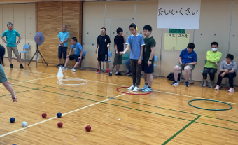
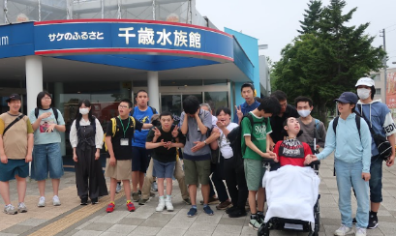
生徒７名全員、入学時は緊張していたようですが、翌日の登校には笑顔で「おはようございます」と挨拶をしてくれるなど、良いスタートをきることができました。今年の１年生は全員が寄宿舎生です。今までの生活とは環境が大きく変わるので、５月の休み明けに心身の不調が見られるのではないか、と、いらぬ心配をしていましたが、その後も明るく、元気に、健康に過ごしている姿を見て本当に逞しさを感じました。友達との関わりでは、普段の学習をはじめ体育祭や社会見学など一緒に過ごすことで、少しずつ相手との距離が縮まり関係が深まってきているように感じます。もちろん周りとの関りで上手くいかないこともありますが、それら全てのことが卒業後の生活に生きてくることになりますので、失敗を恐れず、色々なことにチャレンジしてほしいと思います。最後になりますが、今後もご家庭と密に連携をとりながら支援をしていきたいと思いますので、どうぞよろしくお願いいたします。

1学期を振り返って
2学年 宮島富久子
4月に後輩を迎え入れ、新しいスタートを切った2年生。ついこの間、夕張の桜の開花予想をみんなで考えていたと思っていたら、1学期が終わろうとしています。
時間割の変更があったり、授業での教室移動が多かったり、夕張チャレンジプログラムがあったり、現場実習があったりといろいろと忙しい1学期となりました。校外に出ての活動や、地域の方と一緒に取り組む学習も昨年度に比べかなり増えました。初めての取り組みで、私達もどうなるだろうと考えることもありました。しかし、さすが2年生の7名。落ち着いて活動し、1年生の良い見本となり、充実した日々を送ることができたのではないかと思います。生徒の活動が新聞に大きく取り上げられることもあり、生徒の頑張りを皆さんに知ってもらうことができてうれしく感じています。体育祭や社会見学などの大きな行事も無事に終わり、楽しい思い出がまた一つ増えました。
さて、明日からは長い夏休みに入ります。暑さが厳しい日が続くと思いますが、体調には十分注意し、長期休みならではの経験を積み、楽しい夏休みを過ごしてもらいたいと思っています。
保護者のみなさまには、多くの面でご協力をいただき、感謝申し上げます。今後もご理解、ご協力をよろしくお願いします。

寄宿舎の様子

今年の寄宿舎は、新入生７名を迎えて11名となりました。歓迎会で「今年がんばりたいこと」を全員で発表し合い、１年をスタートしました。１年生は、新しい環境や普段とは違う生活に緊張や寂しさもあったかもしれませんが、生徒や職員との交流の中で少しずつ寄宿舎生活に慣れるように頑張っています。２年生も後輩へのお手本になれるような生活を心掛けて頑張っています。
余暇時間は、体育館でバレーボールやサッカーなどで体を動かしたり、学校周辺の大自然の中を散歩したり、舎内では各々にゲームやハンドメイドなどをしてゆったりした時間を過ごしています。楽しみながらも上手に心身のリフレッシュを図っています。
これからも日々の生活を通してお互いを理解し合い、笑い声の絶えない寄宿舎にしていきたいと考えています。 （担当：林 敦子）
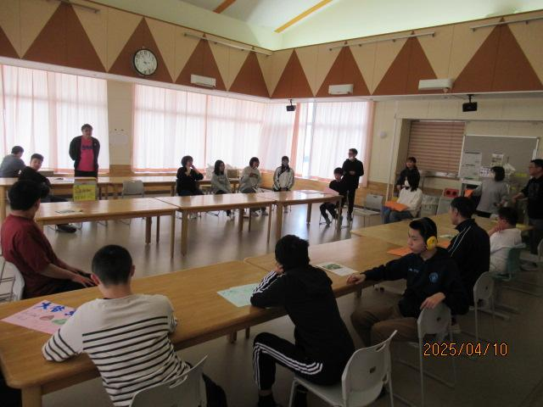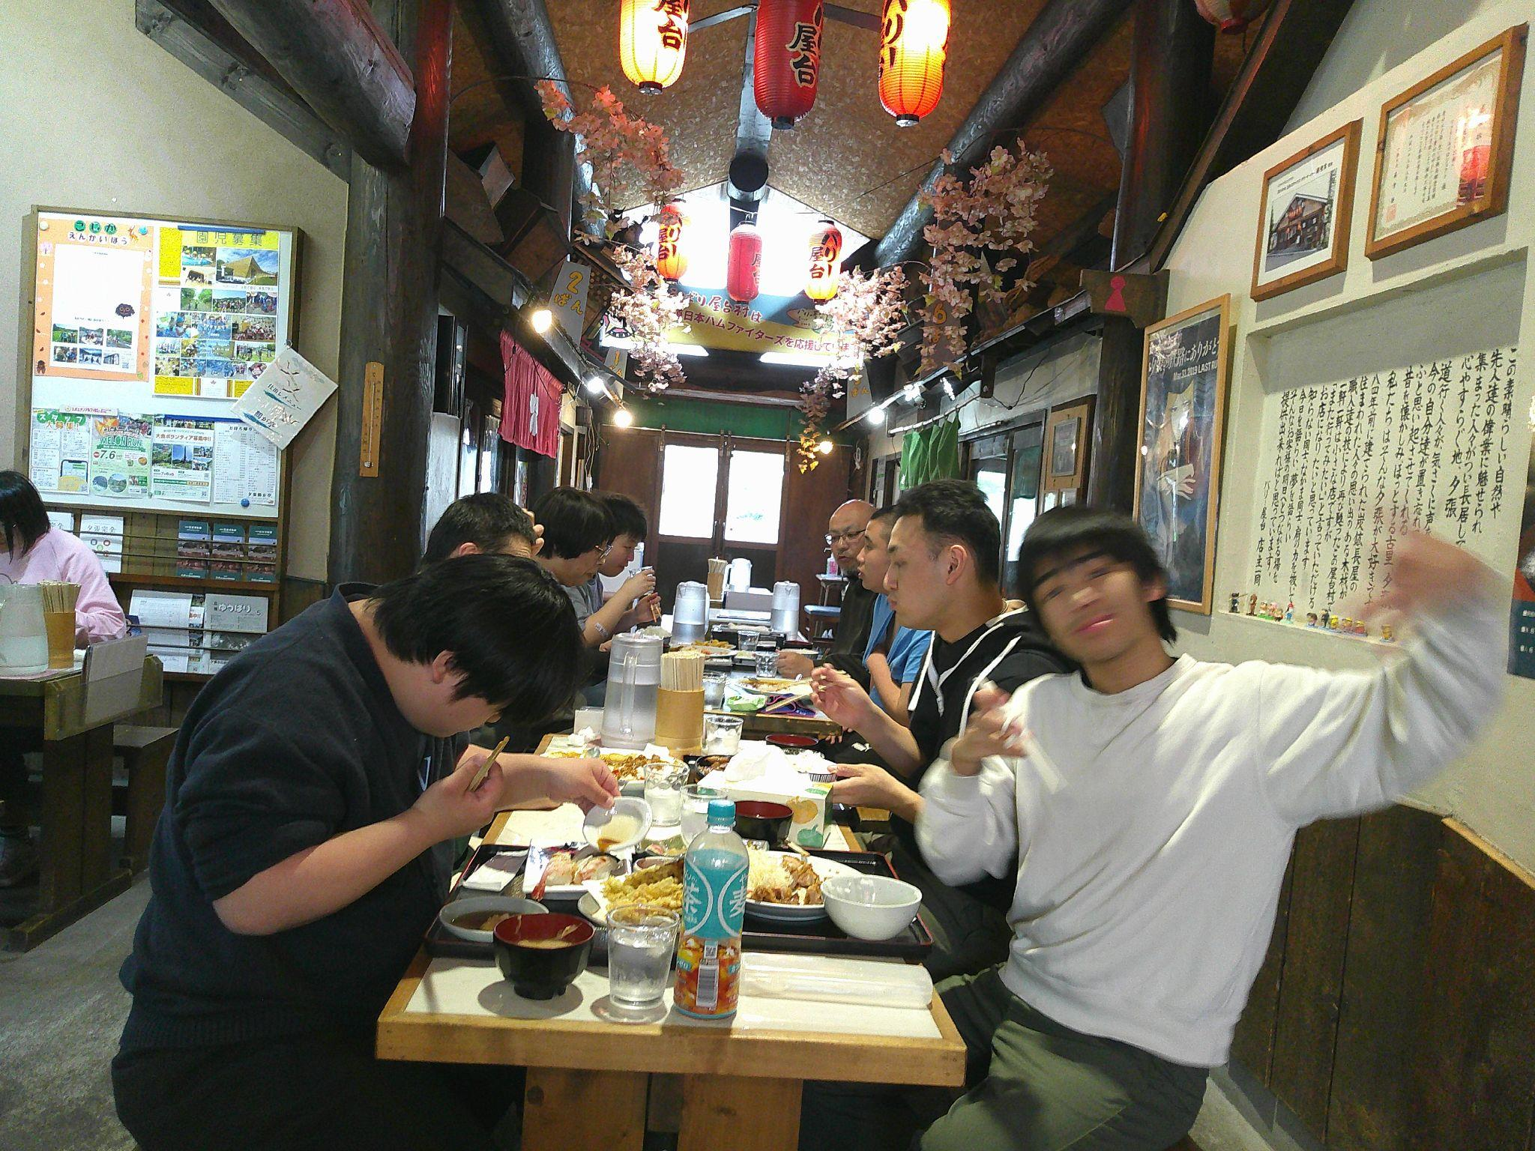
歓迎会 外食
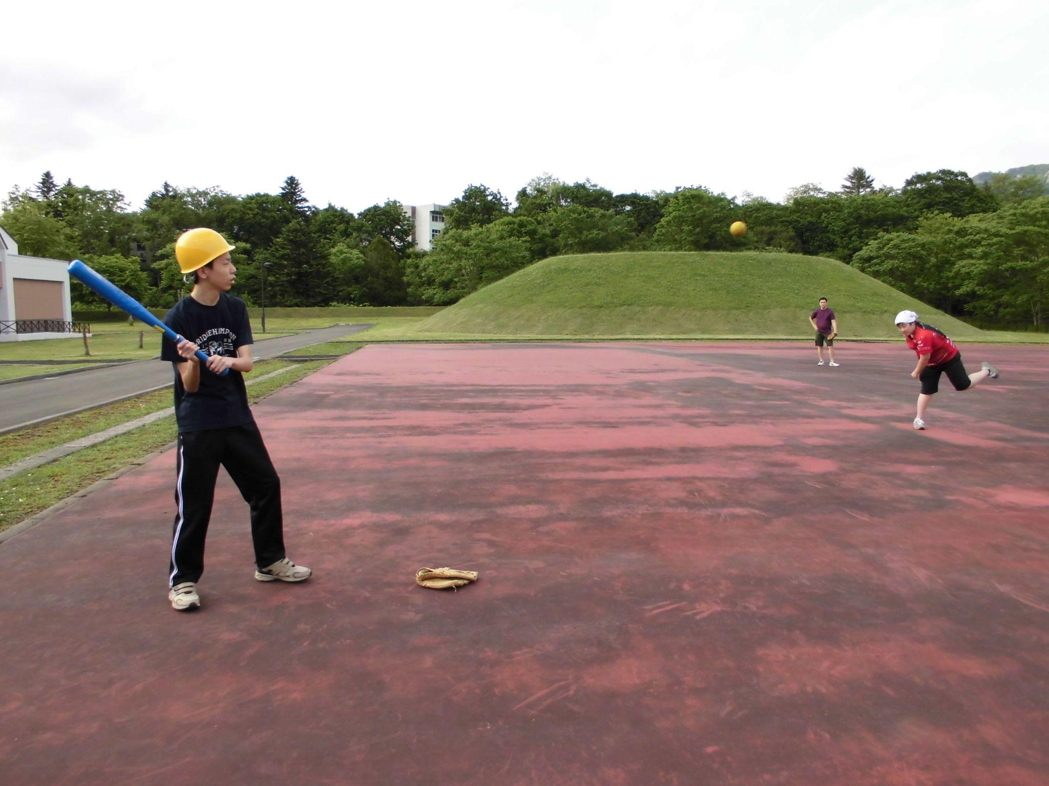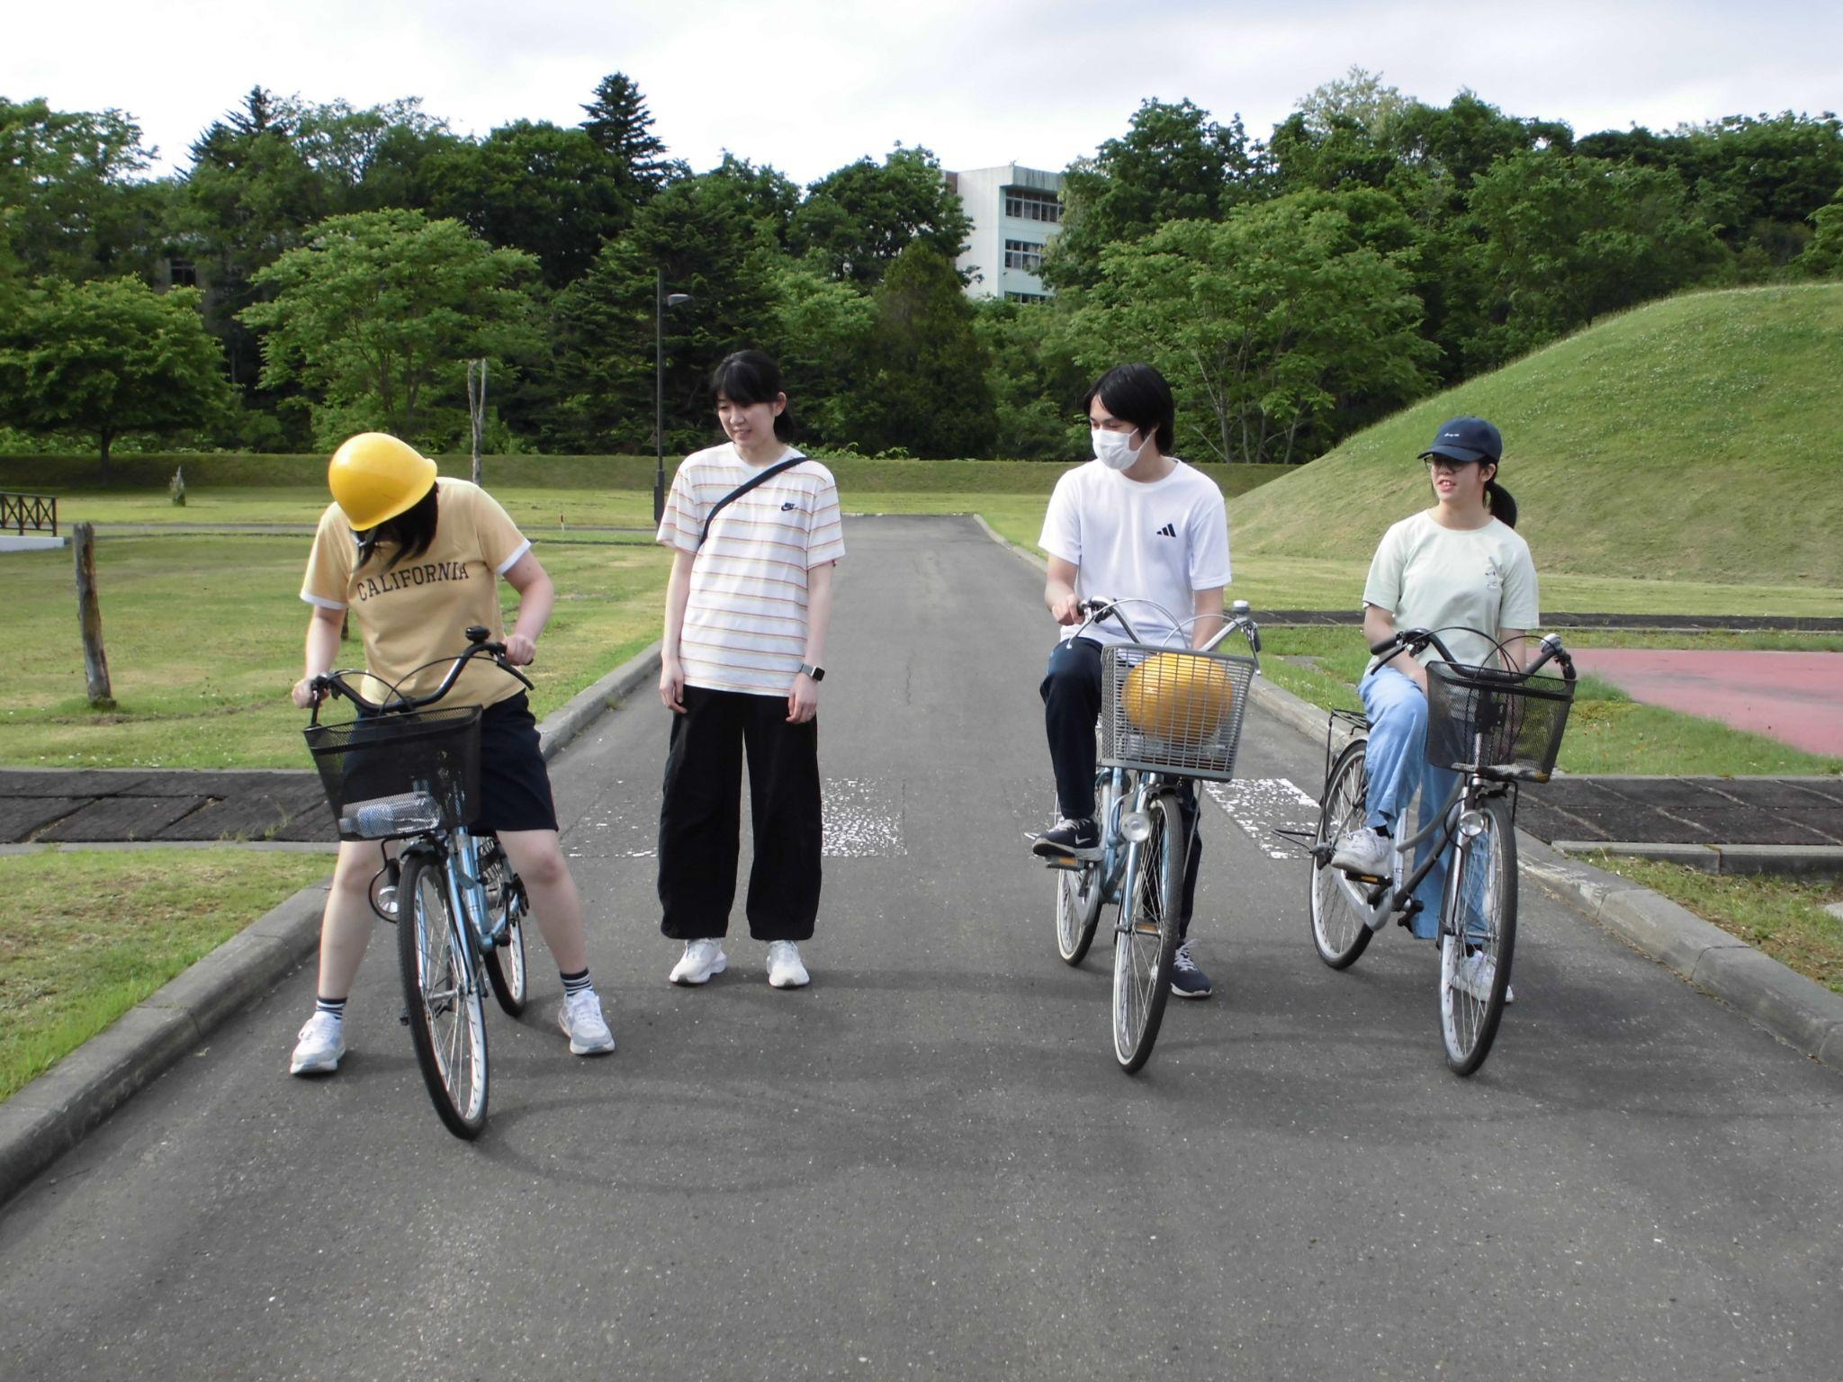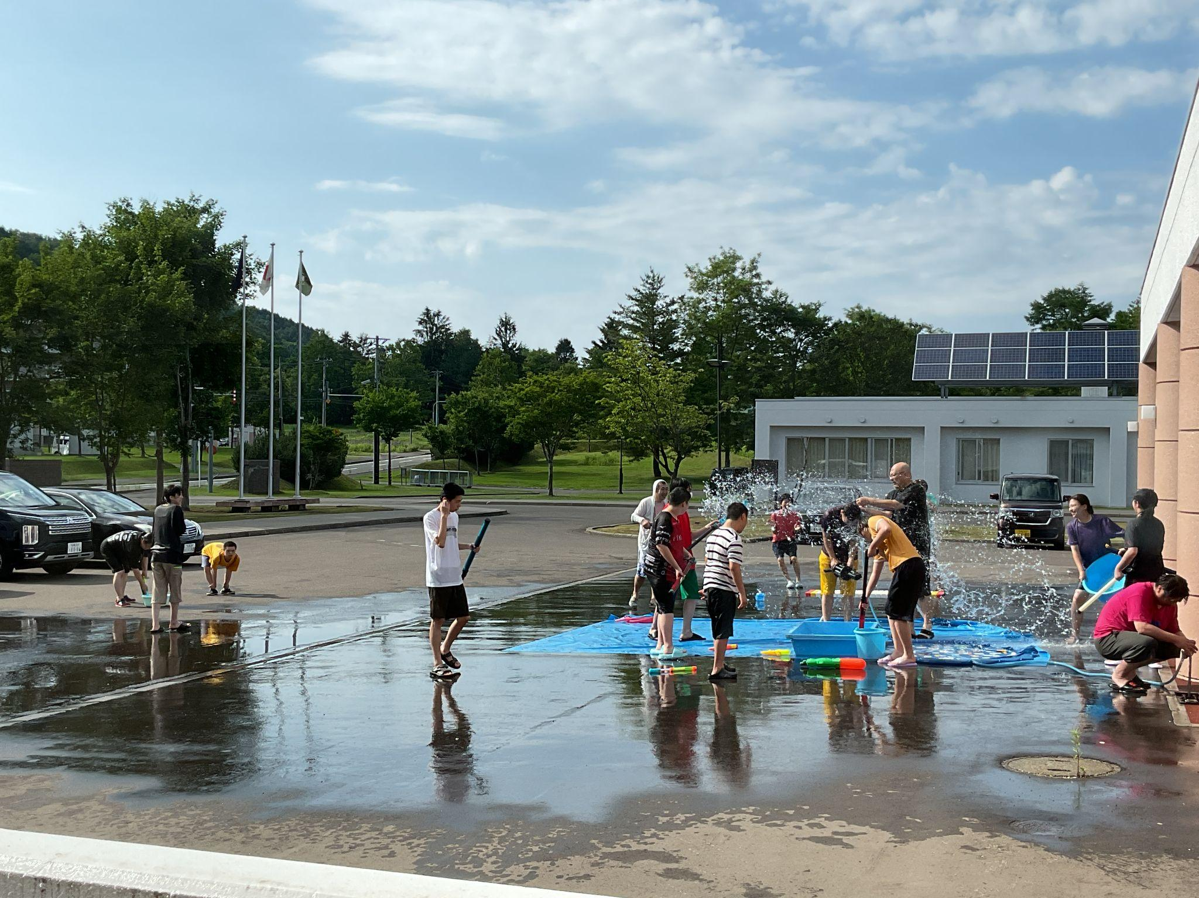
余暇（野球） 余暇（自転車練習） 余暇（水遊び）

1日防災学校

６月２７日（金）１日防災学校を行いました。今年度から夕張消防署の全面協力のもと、午前中（１～４時間目）と給食の時間も使った防災に関わる活動を行いました。
地震を想定した避難訓練では、「おさない」「はしらない」「しゃべらない」「もどらない」の「おはしも」の説明を受け、生徒それぞれが意識して訓練に向き合っていました。
授業では、防災クイズで基本的な知識を確認した後、夕張市のハザードマップを使い、本校近くの川が洪水する可能性があることや校門前の山は土砂崩れの危険性があることを学習しました。
体験的な活動では、通年行っている消防車の見学、水消火器での消火体験、大きなテントに煙を充満させた煙幕体験をはじめ、段ボールベッドや簡易トイレの組み立て、クイックテントの紹介やAED体験も行いました。普段の日常生活では味わえない体験、経験をさせていただきました。
給食の時間には、避難所で提供されるレトルトカレーや冷凍のハンバーグ、果物の缶詰がでました。生徒の中には自らカレーの袋を開け、皿に移している生徒もいました。
今後もいつ起きるかわからない災害に備えて、緊急時に役立てる内容、計画を実施していきたいと思います。このような活動は、「楽しかった」だけで終わるのではなく、「勉強になった」と思えるような活動を目指し、生徒への理解を深めていきたいと思います。 （担当：伊藤海音）

社会見学

社会見学に行ってきました

７月３日（木）、千歳方面社会見学に行ってきました。気温が高くなる日も増えてきて天気も気になるところでしたが、当日は曇天で比較的過ごしやすい日となりました。最初の見学先は「サケのふるさと千歳水族館」でした。入館後、すぐに登場する「サーモンゾーン」では大きな水槽の中のチョウザメやサケの仲間の魚を見てとても感動していました。更に「水中観察ゾーン」で千歳川の生き物を間近に観察したり、カメレオンをみつけ、「ラプンツェルの肩に乗っているのがこれね！」と喜んだり、タッチプールでは直に魚に触れて驚く生徒など、学校生活の中ではできない貴重な体験をし、とても充実した時間を過ごすことができました。
お昼は新千歳空港のフードコートで食べました。食べたいものを先生と相談しながら皆それぞれ美味しく食べることができました。窓からは離陸する飛行機も見ることができ、普段とは違った景色の中での昼食も楽しい思い出となりました。
（担当：中山飛鳥）

沖縄歌舞劇団美（ちゅら）

沖縄歌舞劇団 美「太陽の花」ワークショップ・本公演

去る７日（月）、９日（水）、本校において沖縄歌舞劇団美（ちゅら）によるワークショップと、本公演が行われました。ワークショップでは、本公演に向けて生徒たちが団員からエイサーの踊りを習いました。初めての体験でしたが、沖縄の独特な音楽やリズムの中で、汗をかきながら楽しく踊ったり演奏したりすることができました。本公演では、地域の方がたくさん観に来てくださっている中で、ワークショップで学んだ通り、元気に踊ったり演奏したりすることができました。会場が和気あいあいとした温かい空気に包まれ、みんなで気持ちを寄せ合うような時間が過ごせたのではないかと思います。体験的な学習をとおして沖縄の文化を身近に感じる良い機会を得ることができた2日間でした。 （担当：細川光）
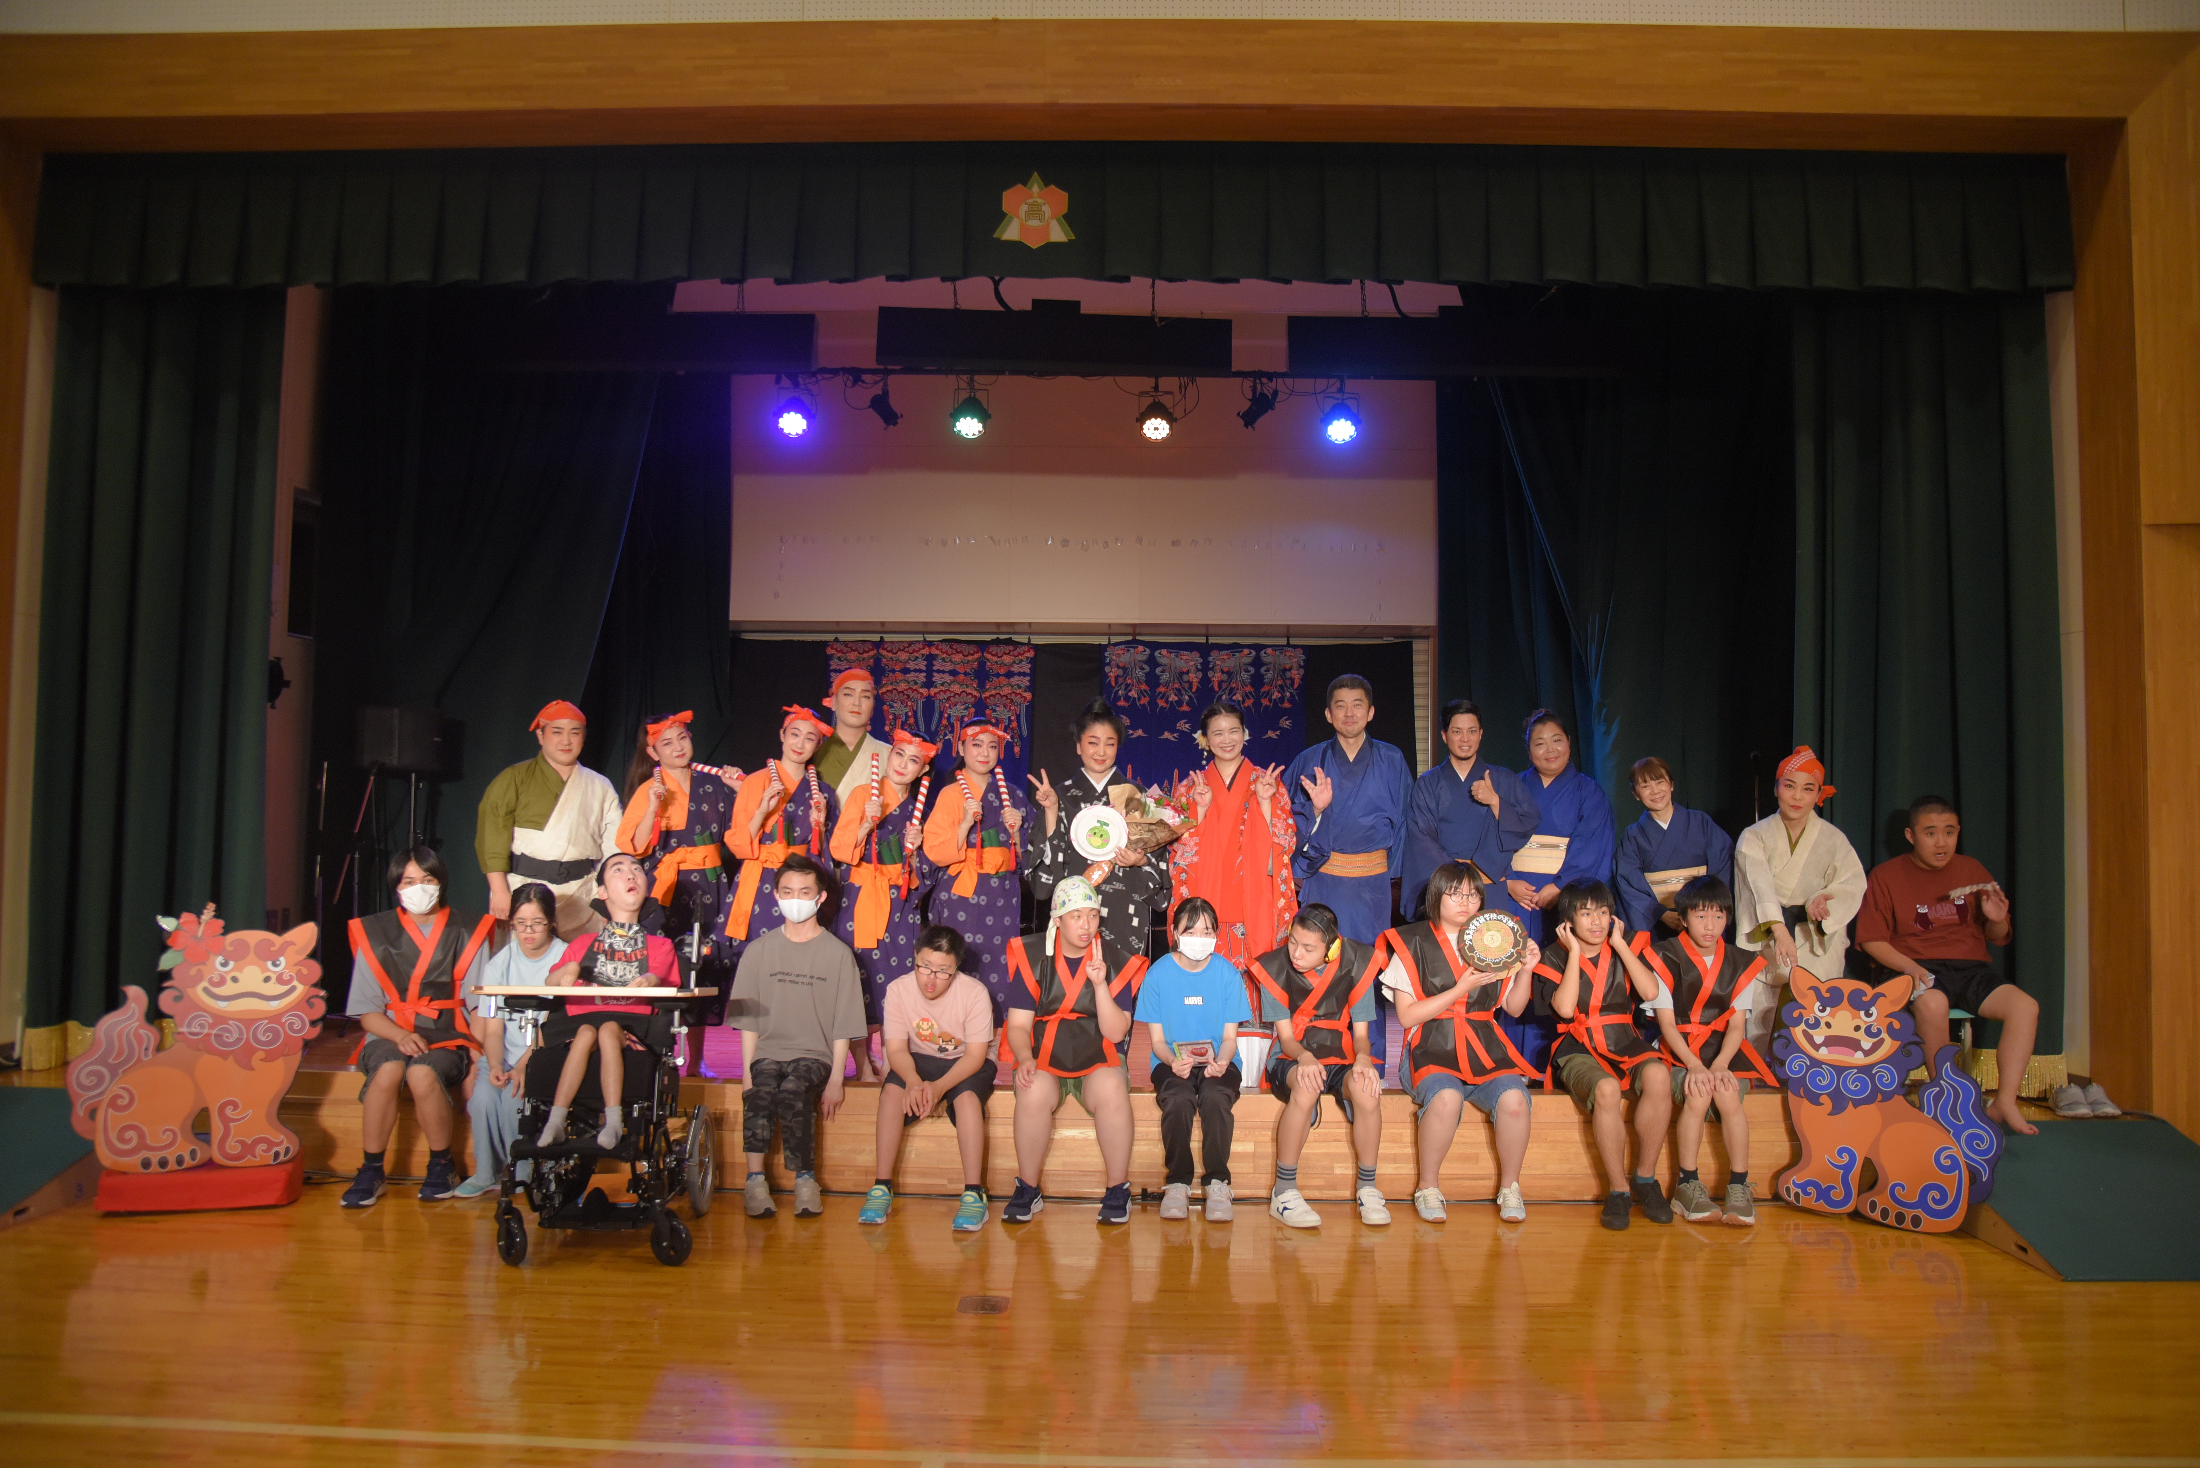
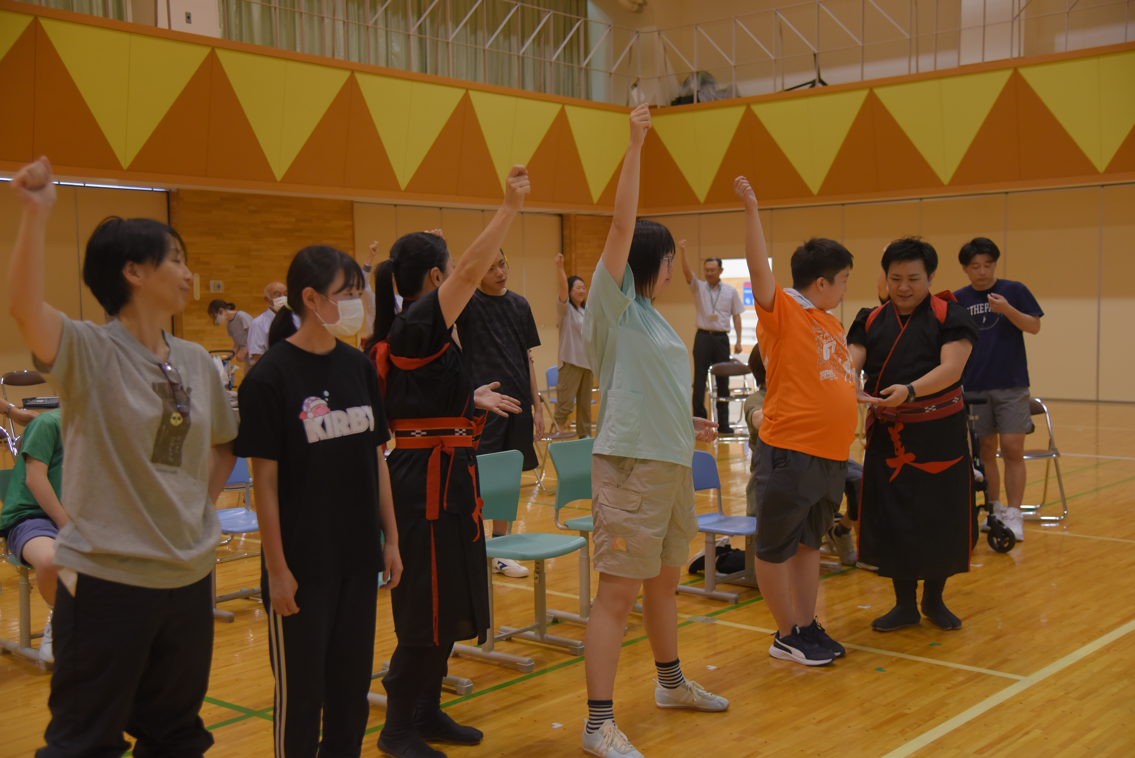
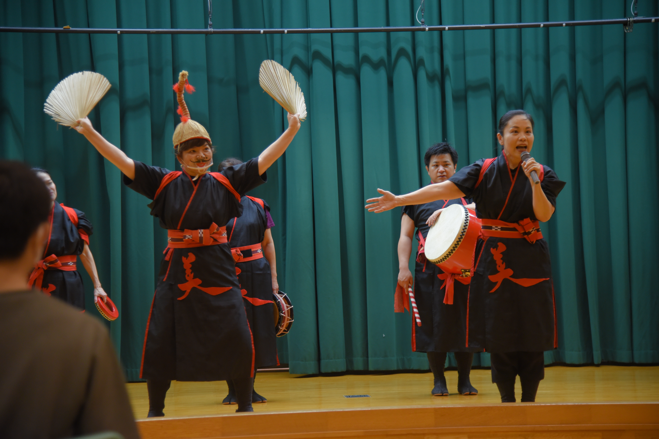

「美」ワークショップ・本公演の様子

【いじめの認知件数について】
・令和7年6月に行ったいじめの調査で、本校でのいじめの認知件数は０でした。
今後もすべての生徒が安心して学習活動に取り組めるよう、保護者と連携を図りながら、学校全体で「いじめ」の防止と早期発見に努めてまいります。お気づきのことがありましたらお伝えください。

※大切なお知らせ
全国ニュースで教職員の盗撮を含めた児童生徒性暴力等の報道が続き、内容についてはご承知のことと思います。本校では引き続き、生徒1人1人を大切にした教育を行っていきますが、この度、相談窓口を設定しました。
児童生徒性暴力等の相談については、同性に相談できるように、窓口を教頭（松田）、主幹教諭（三浦）としますので、何か気になることがあればご連絡をお願いします。

２学期の行事予定

８月２５日（月） ・・・２学期始業式
９月 １日（月）～ ５日（金） ・・・校内実習
９月２５日（木）午後 ・・・移動理科教室
１０月２５日（土） ・・・学校祭（10/28振替休日）
１２月２４日（水） ・・・２学期終業式



